TRZYLATKI-INSPIRACJE CZ.IV

1) Gimnastyka buzi i języka (załącznik nr 1)
2) Film edukacyjny „W kontakcie z naturą”
https://www.youtube.com/watch?v=zleExE18fqQ&t=39s&ab_channel=Enea

3) Wiersz
Mali strażnicy przyrody /autor nieznany/
Dziś ekologia modne słowo,
przyrodę wszyscy chcemy mieć zdrową.
Jej strażnikami się ogłaszamy,
od dziś przyrodzie my pomagamy.
Gdy ktoś bezmyślnie papierek rzuci,
musisz takiemu uwagę zwrócić.
Nie można przecież bezkarnie śmiecić,
to wiedzą nawet przedszkolne dzieci.
Nie wolno łamać gałęzi drzew,
bo pięknie płynie z nich ptasi śpiew.
A kiedy bocian wróci z podróży,
gniazdo niech znajdzie, na nie zasłużył.
Pozwól dżdżownicy do ziemi wrócić,
po co jej dzieci mają się smucić.
Niech barwny motyl siada na kwiatach,
żyje tak krótko, niech wolny lata.
A zimą nakarm głodne ptaki,
sikorki, wróble, wrony, szpaki.
Powieś na drzewie karmnik mały,
będą ci wiosną za to śpiewały.
Choć ekolodzy jeszcze z nas mali
uczyć będziemy tego wandali.
Matka natura nam, wynagrodzi,
jeśli z przyrodą będziemy w zgodzie.

Rozmowa dotycząca treści utworu: Co to jest ekologia?, Co to znaczy zachować się ekologicznie?, Co możemy zrobić dla przyrody?

4) Praca plastyczna EKOLOGICZNY DOMEK
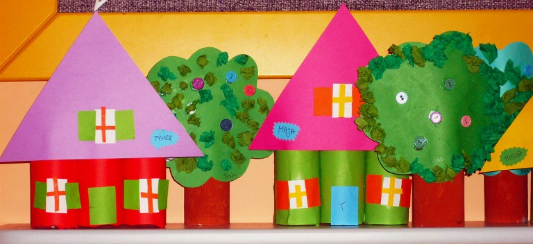
Potrzebne: 3 rolki po papierze toaletowym, 3 kawałki papieru do oklejenia rolek, trójkąt na dach, prostokąt na drzwi,
3 prostokąty na okna, 6 paseczków na szprosy, 6 prostokątów na okiennice.
Rolki oklejamy, wystające fragmenty zaginamy do wewnątrz rolki. Następnie wszystkie trzy rolki sklejamy ze sobą. Na wierzch naklejamy dach, drzwi i okna. Potem kolejną rolkę malujemy na brązowo lub oklejamy. Doklejamy koronę z zielonego papieru.
Naklejamy kulki z bibuły i kolorowe guziczki. Potem ustawiamy bajecznie kolorową ulicę.

